

《数据库系统》
实验报告

2025 | 至 | 2026 | 学年 第 | 2 | 学期

专 业 | 物联网工程
班 级 | 物联网二班
姓 名
学 号
指导教师

实验一 数据库安装与配置
- 实验目的
通过实验掌握MySQL在windows、linux等环境下的安装，以及环境变量的配置。
- 基本实验任务
要求：
1. MySQL在windows或linux操作系统中的安装文件的下载、安装。
2. MySQL在windows或linux操作系统中的环境变量的配置。
- 实验内容及步骤
1.下载mysql安装包
从官网下载 MySQL Installer 社区版，文件名为 mysql-installer-community-8.0.44.0.msi 。
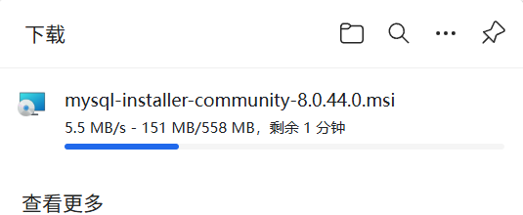
2.选择需要的服务
运行安装程序，在 "Select Products" 页面选择需要安装的组件，包括 MySQL Server 8.0.44、Workbench 8.0.46、Shell 8.0.45 等 。
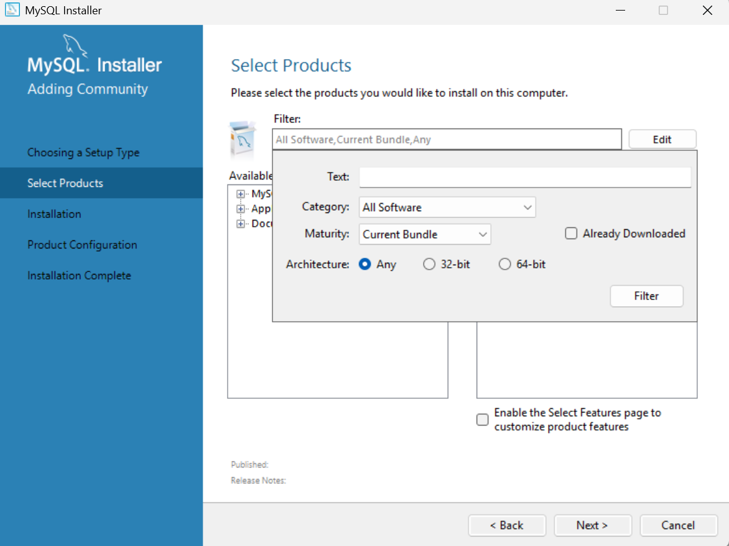
3.修改安装路径
进入"Advanced Options"（高级选项），为避免占用系统盘空间并确保存储安全，将路径修改为非中文目录：
- 安装目录 (Install Directory)：D:\MySQL\MySQL Server 8.0
- 数据目录 (Data Directory)：D:\MySQL\MySQL Server 8.0
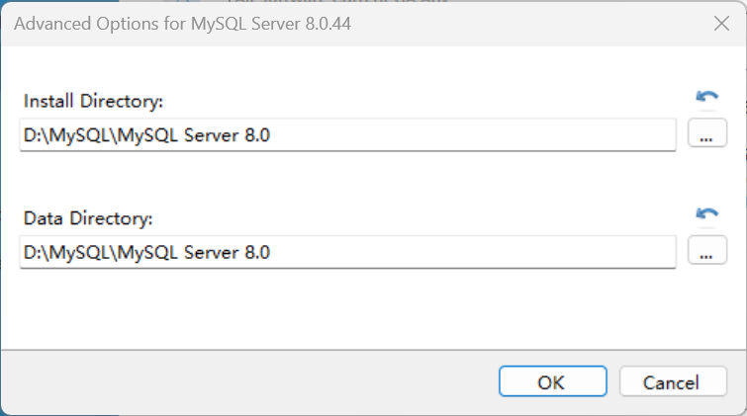
4.安装
点击 "Execute" 开始安装各项组件 。
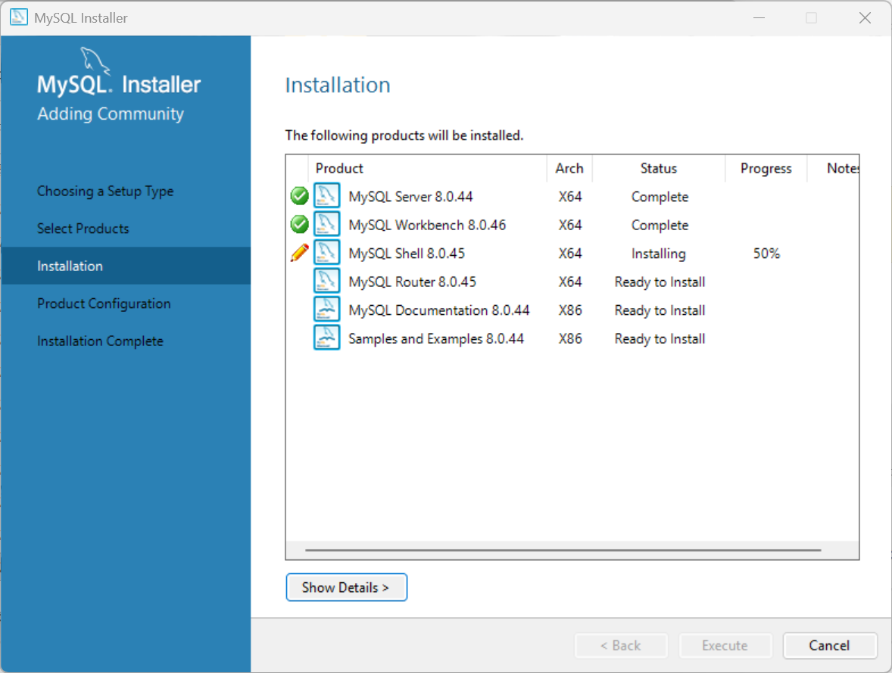
5．设置管理员密码
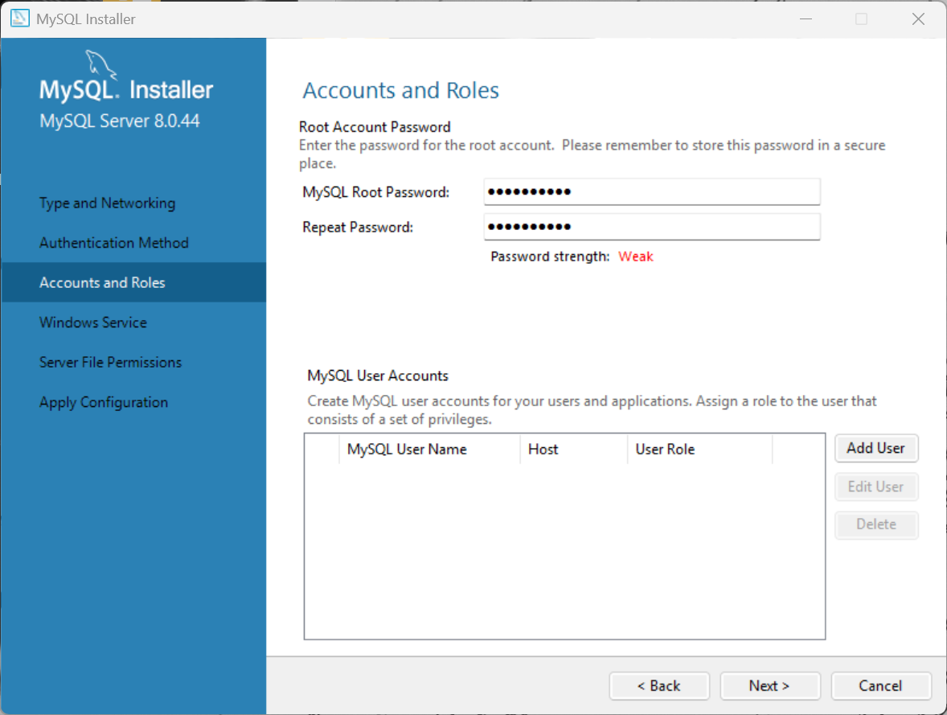
6.安装成功
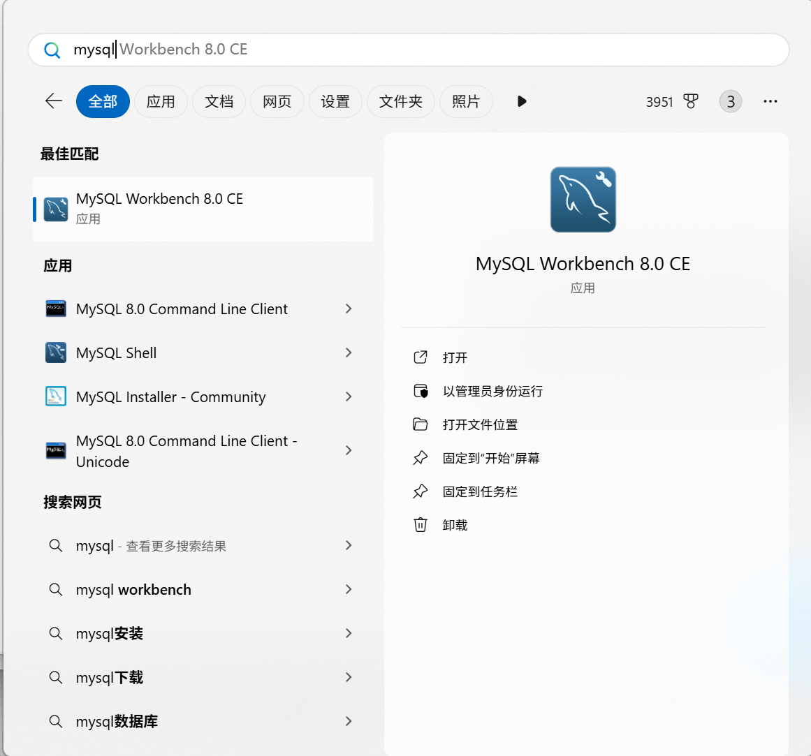
7.配置环境变量
右键“此电脑” -> 属性 -> 高级系统设置 -> 环境变量。
在系统变量的 Path 中新建一行，加入 MySQL 的 bin 目录路径：D:\MySQL\MySQL Server 8.0\bin
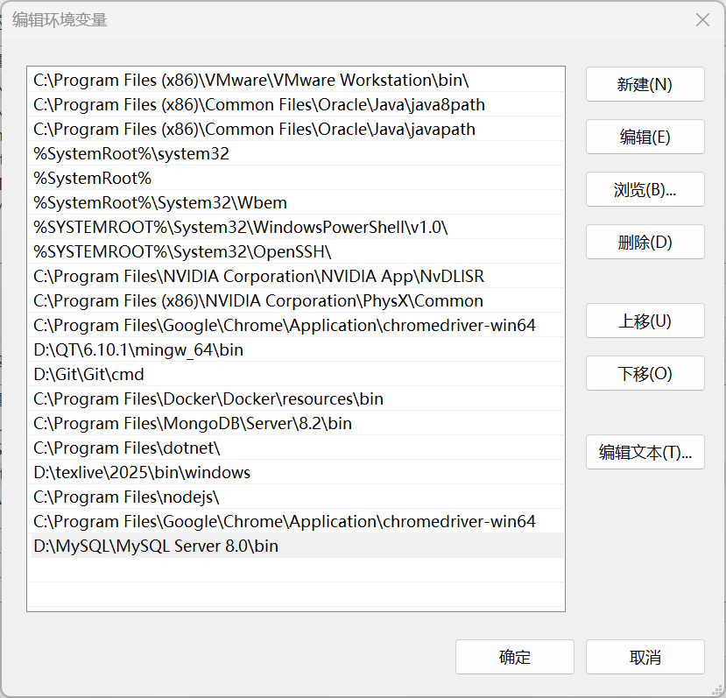
8.cmd终端打开
打开 PowerShell，输入 cmd 进入命令提示符 。
输入 mysql -u root -p 并输入设置的密码 。
终端显示 Welcome to the MySQL monitor 且版本号为 8.0.44，标志安装成功 。
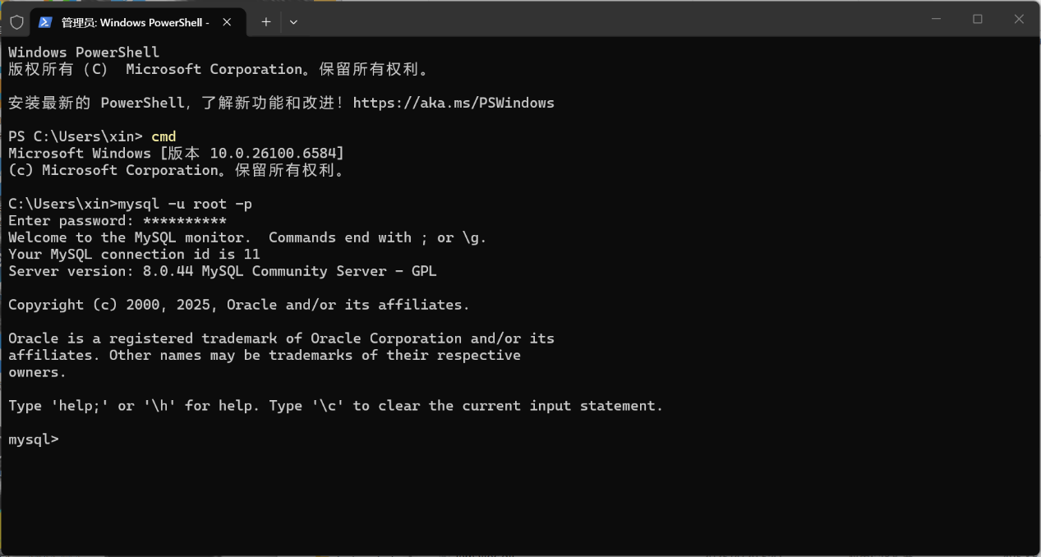
- 反思与总结
通过本次实验，我完整经历了关系型数据库 MySQL 的部署过程，收获如下：
·路径规范的重要性：在自定义安装路径时，我深刻意识到必须使用英文字符路径。使用 D:\MySQL\... 这样的结构不仅方便管理，也避免了因中文路径导致的权限或服务启动失败问题 。
·环境变量的作用：配置环境变量后，无需进入冗长的安装目录即可在任何路径下通过命令行操作数据库，这极大地提高了开发效率 。
·安全性意识：在设置 Root 密码时，系统给出的强度提示提醒我，在生产环境下必须·使用强密码来保护数据安全 。
常见问题解决：实验过程中，通过勾选“自定义功能”复选框才找到了修改路径的隐藏入口，这培养了我细致观察安装向导说明的习惯 。目前我已经完成了环境搭建，下一步将开始学习 SQL 基础语法，进行数据库和表的操作。
- 实验总结与评定

教师评分：
1. 内容质量得分： _________
2. 撰写规范得分： _________
最终评定成绩 ： _________
教师评语：

签字：
日期： 年 月 日

